Milé děti, zde si můžete prohlédnout možná řešení příkladů z minulého kola.

1. úloha
Ze zadaných informací můžeme sestavit následující tabulku:
Budova | Fakulta | Děkan | počet let
1 | Právo | Krll | 11 let
 | Filozofie | Xwll | 2 roky
2 | Matematika | Zxyl | 14 let
 | Fyzika | Xrll | 8 let
3 | Medicína/teologie | Yrlii | 5 let
 |  | Zkrrr | 4 roky
Profesorka Zxyl je tedy děkankou 14 let, vedoucí fakulty medicíny a fakulty teologie se jmenují Yrlii a Zkrrr a Xrll je děkankou již 8 let.

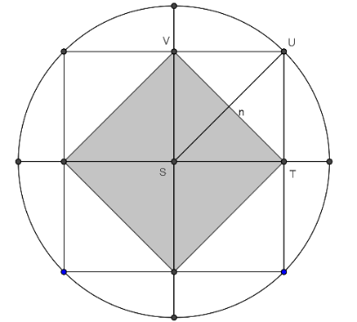
2. úloha
Na obrázku si můžeme všimnout, že úsečka SU má stejnou délku jako úsečka (a zároveň strana čtverce) TV – obě jsou úhlopříčkami čtverce STUV.
Úsečka SU má délku rovnu poloměru kružnice, tedy 1 m ÷ 2 = 0,5 m.
Strana čtverce měří 0,5 m a jeho obsah je pak 0,5 m x 0,5 m = 0,25 m².

3. úloha
Počet chatrčí obsahujících nulu ve svém popisném čísle se může rozdělit do tří kategorií. Nejprve se zaměříme na obydlí, jež nesou nulu na místě jednotek (10, 20, 30,…). Těch je 100. Dále musíme ověřit chatrče, které mají nulu na místě desítek (101, 102, 205,…), ale ne na místě jednotek. Těch je celkově 9 x 9 = 81. A jelikož žádné číslo nezačíná nulou: máme hotovo! Dohromady jich tedy je 181. To znamená, že potřebujeme 181 vlaječek, tím pádem produkci chybí jedna vlaječka.
4. úloha
Skóre 18 bodů mohou dosáhnout 4 způsoby: 7, 7, 3, 1 nebo 7, 5, 5, 1 nebo 7, 5, 3, 3 nebo 5, 5, 5, 3. Pokud jste uvažovali i různé kombinace, bylo nutno uvést všech 40 možností.
5. úloha
Dle zadání si můžeme vytvořit diagram podobný obrázku vpravo: Zix přeplatí Werr, toho zase Jhrx a tak dále. Hrrx ovšem přeplatí Xwrr pouze za zmíněné podmínky – je tedy jasné, že jedině zde může cyklus přeplácení skončit a po Xwrr už nikdo nenabídne víc. Obraz tedy vyhraje Xwrr, a to za cenu 2 150 000 marťanské měny (vyvolávací
Pouze pokud je vyvolávací cena menší než 2 000 000
cena je 500 000 marťanské měny, cyklus proběhne 6krát, každý cyklus = 250 000 marťanské měny, Zix je poté ještě třikrát přeplacen).

